Одељење за епидемиолошки надзор
Центар за превенцију и контролу болести

Институт за јавно здравље Србије „Др Милан Јовановић Батут”

НАДЗОР НАД ГРИПОМ У РЕПУБЛИЦИ СРБИЈИ У СЕЗОНИ 2016/2017. ГОДИНЕ

Недељни извештај за 1. недељу од 2. 1.2017. до 8.1.2017. године

Кратки преглед за Републику Србију - епидемиолошка ситуација:

*Епидемиолошки надзор над грипом у сезони 2016/2017. спроводи се кроз:

- Рано откривање неуобичајених, сигналних догађаја
- Популациони надзор над обољењима сличним грипу
- Сентинел надзор над обољењима сличним грипу и акутним респираторним инфекцијама
- Сентинел хоспитал SARI
- Надзор над акутним респираторним дистрес синдромом (ARDS)
- Надзор над морталитетом у популацији

*У складу са Стручно-методолошким упутством, СМУ за спровођење епидемиолошког надзора
над грипом у сезони 2016/2017. године у Републици Србији, Института за јавно здравље Србије
„Др Милан Јовановић Батут”

- У 49. извештајној недељи, 6. децембра 2016. године, Институт за вирусологију, вакцине и серуме Торлак је обавестио Институт за јавно здравље Србије „Др Милан Јовановић Батут” о првим лабораторијски потврђеним случајевима обољења вирусом грипа, подтип А (H3).
- Ово су први потврђени случајеви грипа на територији Републике Србије у сезони 2016/2017.
- До сада, потврђени случајеви су са територије Града Београда, Јужнобачког, Рашког, Јабланичког, Пчињског, Мачванског, Средњебанатског, Севернобачког, Севернобанатског, Јужнобанатског, Браничевског, Подунавског, Сремског округа, Поморавског, Колубарског,Златиборског, Зајечарског, Пиротског, Шумадијског и Нишавског округа.
- Институт за јавно здравље Војводине пријавио је Институту за јавно здравље Србије закључно са 1. извештајном недељом, пет смртних исхода који се могу довести у везу са оболевањем од грипа. Сви умрли су били хронични болесници и претходно нису били вакцинисани против грипа, док је код једног умрлог вакцинални статус непознат.

- До сад су потврђена 2 типа вируса инфлуенце: А(H3) и инфлуенца тип B.
- Међу лабораторијски потврђеним случајевима је најчешће заступљен подтип вируса грипа А (H3).

Популациони надзор над обољењима сличним грипу

- Овај недељни извештај се базира на подацима за 1. извештајну недељу добијеним од института/завода за јавно здравље на територији Републике Србије.
- У току 1. извештајне недеље од 2.1.2017. до 8.1.2017. године године у Републици Србији према популационом надзору бележи се 26.275 случаjева обољења сличних грипу са инциденцијом од 361,9.
- Региструје се висок интензитет активности вируса грипа и широка географска распрострањеност обољења у популацији.
- Највиша узрасно специфична стопа од 957,76 бележи се у узрасној групи од 0 до 4 година.

Графикон 1. Стопа инциденције обољења сличних грипу, према извештајним недељама, сезона 2016/2017, популациони надзор

Инциденција обољења сличних грипу на 100.000 становника по узрасту у 1. извештајној недељи у Републици Србији

Узраст/ Извештајна недеља | 0–4 | 5–14 | 15–29 | 30–64 | 65+
1 | 957,76 | 759,72 | 382,15 | 244,19 | 269,25

Квалитативни показатељи за 1. недељу у Републици Србији

Недеља | Географска  раширеност | Интензитет | Тренд инциденције
1 | широка | висок | растући

Сентинел надзор над обољењима сличним грипу и акутном респираторном инфекцијом

Обољења слична грипу

- У односу на исти период прошле сезоне, у Републици Србији, у овој извештајној недељи, регистрована је виша вредност стопе инциденције обољења сличних грипу.

- У току 1. извештајне недеље, највиша узрасно специфична стопа регистрована је у узрасној групи од 0 до 4 године (1293,43/100.000).

УЗРАСТ | Обољења слична грипу
УЗРАСТ | Број случајева | Инциденција на 100.000 становника
0–4 | 494 | 1293,43
5–14 | 805 | 1101,68
15–29 | 565 | 696,69
30–64 | 668 | 408,31
65+ | 314 | 347,74
УКУПНО | 2846 | 637,74

Графикон 2. Стопа инциденције обољења сличних грипу, према извештајним недељама у сезони 2016/2017, сентинелни надзор

Акутне респираторне инфекције

- У односу на исти период из прошле сезоне надзора 2015/2016, у Републици Србији у овој извештајној недељи регистрована је виша вредност стопе инциденције акутних респираторних инфекција.
- У току 1. извештајне недеље, највиша узрасно специфична стопа регистрована је у узрасној групи од 0 до 4 (5048,05 /100.000).

УЗРАСТ | Акутне респираторне инфекције
УЗРАСТ | Број случајева | Инциденција на 100.000 становника
0–4 | 1928 | 5048,05
5–14 | 2037 | 2787,74
15–29 | 1524 | 1879,21
30–64 | 2042 | 1248,14
65+ | 913 | 1011,10
УКУПНО | 8444 | 1892,16

Графикон 3. Стопа инциденције акутних респираторних инфекција, према извештајним недељама у сезони 2016/2017, сентинелни надзор

Сентинел хоспитал надзор над тешком акутном респираторном инфекцијом/Србија
- Према болничком сентинел надзору над тешком акутном респираторном инфекцијом (SARI) у овој извештајној недељи, пријављено је 87 случајева тешке акутне респираторне инфекције. Лабoраторијским тестирањем 79 узорака, доказан је вирус грипа A (H3) код 43 оболеле особа, а код осам особа доказан је вирус грипа А нетипизирани.

Графикон 4. Број пријављених, тестираних и лабораторијски потврђених SARI случајева

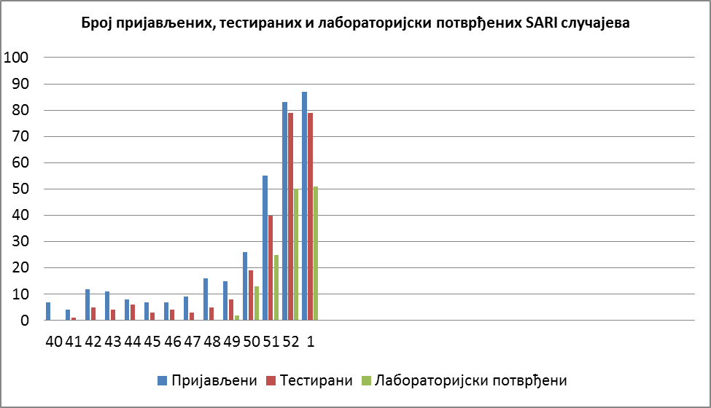

Надзор над акутним респираторним дистрес синдромом (ARDS)

- У 1. извештајној недељи пријављенo je десет случајева акутног респираторног дистрес синдрома из сентинел хоспитал надзора, и лабoраторијским тестирањем свих узорака доказан је вирус грипа код деветоро оболелих.

Одељење за епидемиолошки надзор
Центар за превенцију и контролу болести
Институт за јавно здравље Србије
„Др Милан Јовановић Батут”

